21- Sultan İkinci Ahmet Han (Kısaca)
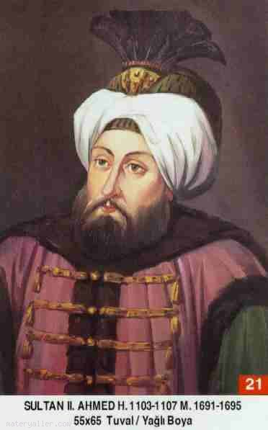
Babası: Sultan İbrahim
Annesi: Hatice Muazzez Sultan
Doğumu: 25 Şubat 1643
Vefatı: 6 Şubat 1695
Saltanatı: 1691 - 1695 (4 Sene)

İkinci Ahmed İstanbul'da doğdu. Annesi onun terbiyesi ve tahsili ile sıkı bir şekilde meşgul oldu. Son derece faal ve her işi bizzat idare etmek isteyen biriydi. Yazı yazma yeteneği çok üstündü. Kendisi birçok Kur'an-ı Kerim yazmıştır. Arapça ve Farsça lisanlarına vakıftı. Devlet işlerini çok yakından takip eder, hasta bile olsa divan toplantılarına katılırdı.

Şairlere ve şiirlere düşkündü. Fazıl Mustafa Paşayı Sadrazamlıkta bıraktı. Salankamen Meydan Muharebesinde, Köprülü Fazıl Mustafa Paşa şehit düştü. (1691) Venediklilerle Hanya'da Şiddetli çarpışmalar yapıldı ve Hanya Zaferi elde edildi. (Ağustos 1692)

1693 senesinde İstanbul'da iki yangın oldu ve 5000 tane bina yandı. Almanlar aynı sene Belgrat'ı muhasara ettiler ve 10.000 kayıp vererek çekildiler. dersimiz.com

21 Eylül'de Sakız adası düştü.

İkinci Ahmed 6 Şubat 1695 senesinde Edirne'de vefat etti. Cenazesi, ağabeyi İkinci Süleyman gibi İstanbul'a getirildi ve Kanuni Sultan Süleyman Türbesine gömüldü. (Allah rahmet eylesin.)

Şeyh Selami Ali Efendi, Şeyh Muhammed Niyazi-i Mısri (H. 1105) bu devirde vefat etmişlerdir.

Erkek Çocukları: İbrahim, Selim.

Kız Çocukları: Atike Sultan, Hatice Sultan, Asiye Sultan.

